云南省曲靖市板桥镇一中2014年中考一模物理试卷及答案
（全卷满分100分，考试时间100分钟）
一、选择题（每题3分，共24分。每题只有一个选项符合题意，请将正确答案填入括号）
1、如图1所示的四种现象中，其物态变化属于吸热过程的是（ ）
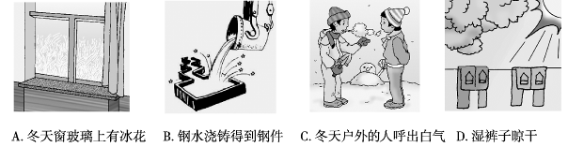

（图1）
2、在我们的生活和生产中，经常要对物质进行分类，若以下物品可分成两类：①铅笔芯、铝质易拉罐、铜导线 ②塑料笔套、橡皮、玻璃。这两类物品分别属于（ ）
A．导体和绝缘体 B．金属和非金属
C．磁性材料和非磁性材料 D．晶体和非晶体
3、下列现象中，能用光的直线传播规律解释的是（ ）
A．雨后天空的彩虹 B．水中的“月亮”
C．斜插入水中“变弯”的筷子 D．阳光下人在地上的影子
4、我国目前正在实施“嫦娥一号”登月工程。假如你登上月球，所做的物理实验中，不能像在地球上一样进行的是（ ）
A．用刻度尺测长度 B．用放大镜看细小物体
C．用平面镜改变光的传播路径 D．用小锤敲击音叉可听到音叉发出的声音
5、自行车是人们常用的交通工具，包含了许多物理知识，下列有关说法不正确的是（ ）
A．车轮转轴内装有小滚珠是为了减小摩擦
B．轮胎用橡胶制作是因为它的弹性较好
C．把手上刻有花纹是为了减小摩擦
D．车架用钢铁制作是因为它的硬度较大
6、关于力和运动的关系，下列说法正确的是（ ）
A．物体受到力的作用时就会运动
B．物体不受力的作用时处于静止状态
C．物体运动速度越大其惯性越大
D．物体运动状态改变时，一定受到力的作用
7、下列做法中符合安全用电规范的是( )
A．控制电灯的开关接在零线上 B．家庭电路中用铜丝代替熔丝
C. 使用测电笔时，手要接触笔尾的金属体 D．家用电器金属外壳不要接地
8、如图2所示，物理实验中经常需要对物体加热，下列描述中与实际吻合的是( )
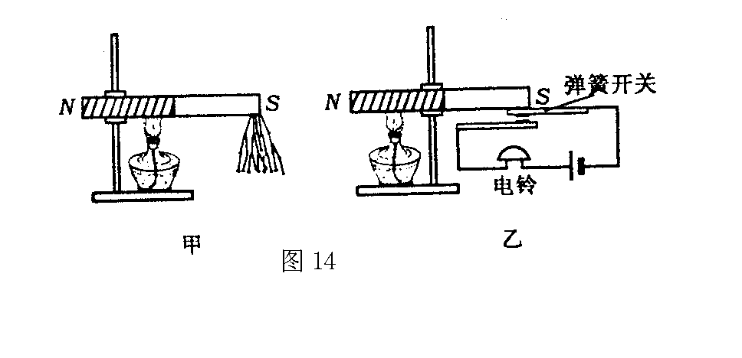
（图2）
乙
甲
丙
丁
水
花生油
A．甲图中，加热时磁铁吸引铁钉的数量将增多
B．乙图中，对沸腾的水继续加热，温度计的示数将不断增大
C．丙图中，对电阻丝加热，灯泡将变暗
D．丁图中，用完全相同的装置给初温、质量均相同的水和花生油加热，水的温度升高得快一些

二、填空题（每空1分，共21分）
9、物理课中使用幻灯机投影，投影屏幕上得到了放大的 （虚像/实像）；投影屏幕使用粗糙的白布做成，这是利用光在白布上发生 （漫反射/镜面反射），可以使教室里各个座位上的同学都能看到画面；而且白布能 （折射/反射）所有颜色的光，能使同学们看到色彩正常的画面。
10、江西景德镇制作的瓷器有白如玉、明如镜、薄如纸、声如磬之美称，如图3所示，在上海世博会江西馆里，演奏员正用瓷乐器演奏乐曲。瓷编钟发出的音乐声是由于瓷编钟___ ___ _而产生的；听众能从同一乐曲中分辨出是瓷二胡还是瓷笛演奏的，主要是它们发出声音的______不同。某种昆虫靠翅的振动发声，如果这种昆虫的翅膀在2s内振动了600次，人类_____听到该频率的声音（填“能”或“不能”)。
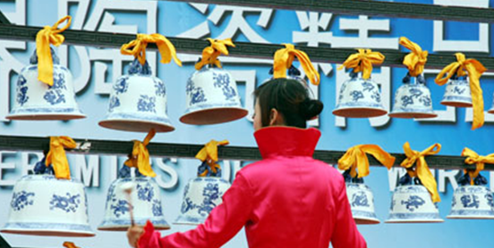
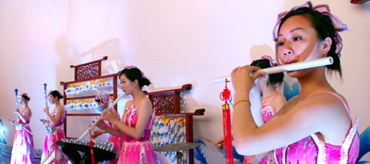
图3

11、如图4所示的游戏情境，小孩将毽子向上踢出，表明力可以改变物体的 ；毽子被踢出后，由于 会继续向上运动；在____力的作用下，毽子最终会落向地面。
12、如图5所示，火柴头在火柴盒上轻轻划过就能擦燃，这是通过____________的方式改变了物体的__________能。

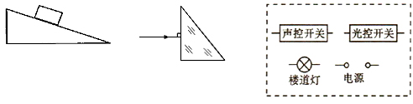
℃
20
10
图7
甲 乙 丙
图8

13、去年5月，曲靖市实施了人工降雨。气象部门用炮将碘化银射向云层，碘化银吸附水汽，加速水蒸气______成小水滴，或加速水蒸气_______成冰晶（均填物态变化名称），水蒸气变成冰晶的过程中________热量。
14、诗句“枯藤老树昏鸦”中，以老树为参照物枯藤是________的。诗句“月落乌啼霜满天”中，月亮相对于地面上的山来说它是 的。
15、在进行英语听力测试时，各考场的有线扬声器是同时开播， 也是同时停播的。它们的连接方式是___ ___联，原因是它们____ _____(选填“能”或“不能”)独立工作。
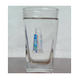
16、小华用牙膏探究物体的沉与浮。如图6所示，牙膏悬浮在水中，牙膏所受浮力____（小于/等于/大于）重力。向水中加入食盐并使其溶解，牙膏将______（上浮/下沉），如果不加食盐，将牙膏内部分空气排出，再次放入水中后，牙膏将_______（上浮/下沉）。
图6
三、解答题（本题共5小题，共32分）
17、（8分）按照题目要求填空或作图：
（1）如图7所示，温度计的示数是 。
（2）画出图8甲中静止在斜面上的物体所受斜面支持力的示意图。
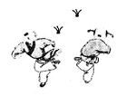
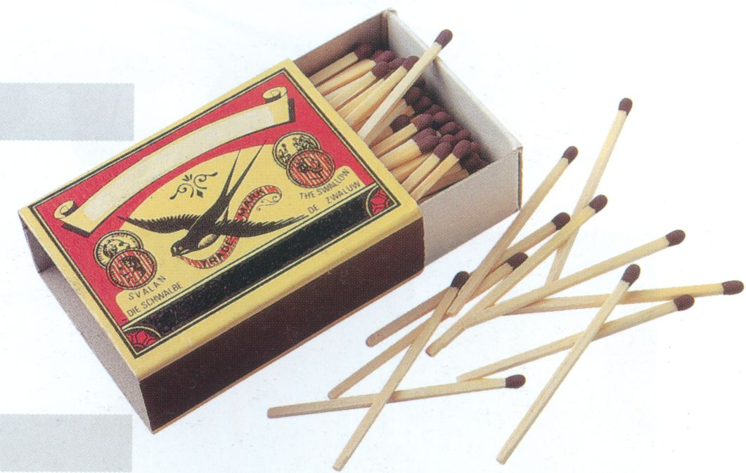
（3）如图8乙所示，一束光线垂直射到玻璃砖的一个面。作出这束光线进入玻璃砖内的径迹和从斜面离开玻璃砖后的大致径迹。要求在斜面处标出法线。
图4
图5
（4）为节约电能，在居民楼的楼道中，装有由声控开关和光控开关共同控制的楼道灯。夜晚，当有人走动发出声音时，电路接通，灯亮;经过一两分钟后，开关内部的延时装置就把电路断开，灯灭。白天，无论发出多大的声音，灯都不亮。在图8丙中画出要求的电路。

18、（6分）在探究杠杆平衡条件的实验中：
（1）小明发现杠杆右端低左端高，要使它在水平位置平衡，应将杠杆右端的平衡螺母向 调节，小明调节杠杆在水平位置平衡的主要目的是是 。
（2）如下图甲所示，在杠杆左边A处挂四个相同钩码，要使杠杆在水平位置平衡，应在杠杆右边B处挂同样钩码 个。
（3）如下图乙所示，用弹簧测力计在C处竖直向上拉，当弹簧测力计逐渐向右倾斜时，使杠杆仍然在水平位置平衡，则弹簧测力计的示数将 （选填：“变大”、“变小”、“不变”），其原因是 。
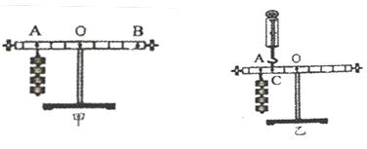
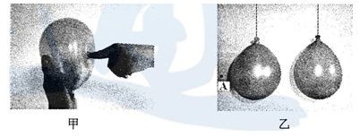
19、（5分）利用身边的器材可以做很多小实验来验证我们所学的物理知识。 小明利用气球做了以下几个小实验：
图10

（1）图10甲所示，说明力可以 ；
（2）图10乙中两只气球自由悬挂在空中，用粗吸管对准A点沿垂直于纸面方向用力吹气，可观察到两气球 (选填“分开”或“合拢”)，这是因为气体流速越大，压强越 ；
（3）图10乙中，若用毛皮摩擦过的橡胶棒从A点靠近气球，可观察到两气球
(选填“分开”或“合拢”)，这是因为带电体能够 。
20、（4分）如图11所示，是小玲“探究液体的压强规律”的实验情景， 甲、乙两图中的容器内装有密度为ρ₁的液体，丙图中的容器内装有密度为ρ₂的液体，三个容器内的液面相平，乙和丙两图中橡皮膜所处的深度相同。
通过观察甲和乙两次实验的现象得出的结论是： 。
通过观察乙和丙两次实验现象得出的结论是：
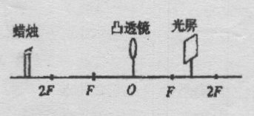
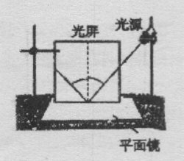
21、（3分）如图12所示是研究“电流产生的热量与什么因素有关”的实验装置。甲、乙烧瓶中应该装有 相等 相同的煤油，金属丝的电阻分别为R₁、R₂，且R₂＜R₁。通电一段时间后，发现甲烧瓶中温度计的示数大些。此现象说明： 电流产生热量与 有关。
图11乙
图11甲
图11丙
图12
R₂
乙
R₁
甲
0.6
3
A
0 0.2 0.4 0.6
|||||||||||||||||||||||||||||||
0 1 2 3
22、 ( 6分）在进行光学实验的探究过程中：
( 1 ）小明同学用如右图所示的装置研究光的反射规律，其中有一个可折转的光屏，这个光屏在实验中除了能呈现光路外，另一个重要作用：_______________
__________ ___。
( 2 ）小明利用透明玻璃板、两段完全相同的蜡烛等器材探究平面镜成像的特点。选取两段完全相同的蜡烛的目的是_____________________。
( 3 ）小明同学在做“探究凸透镜成像规律”实验时，蜡烛、凸透镜、光屏的位置如下图所示，点燃蜡烛后，光屏上得到了____________（倒立／正立）、__________（放大／缩小）的实像，_________（照相机／投影仪），就是利用这一原理制成的。若将蜡烛向左移，要使光屏上出现清晰的像，光屏将向__________（左／右）移。
四、综合题(三小题，共23分)
23、(7分)在如图所示的电路中，R₁=15Ω，R₂=20Ω，闭合开关后，电流表的示数为0.4A。
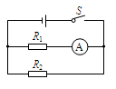
求（1）R₁两端的电压？
（2）通过电阻R₂的电流？
（3）若通电100秒，电路中产生的总热量？

24、（8分）我国自行研发的纯电动中巴车的质量约为2000kg，静止时轮胎与路面接触的总面积约0．2m²，以30m/s的速度沿水平路面匀速行驶时的输出功率约72kW。（g取10N/kg）
求：（1）中巴车所受的重力是多少？
（2）静止时中巴车对路面的压强有多大？
（3）以30m/s匀速行驶时，所受阻力是多少？
（4）中巴车改用汽油作动力，以72kW的输出功率行驶1h，至少要燃烧多少L的汽油？（汽油的热值为3．2×10⁷J/L）

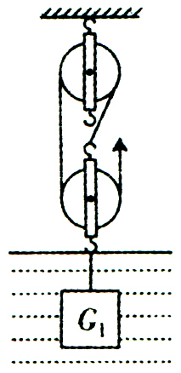
25、（8分）如图所示，现将一重G₁=8100N的实心铝块在水中匀速上提h=2m（未露出水面），已知每个滑轮重G₂=900N，不计绳重和各种摩擦，不计水的阻力。已知ρ铝=2.7×10³kg/m³，ρ水=1.0×10³kg/m³，g取10N/kg。求：
（1）滑轮组的机械效率。
（2）若绳端拉力的功率为P=540W，铝块上升的速度。

2014年第一次模拟测试
九年级 物理 参考答案
- 选择题（每小题2分，共24分。）
题号 | 1 | 2 | 3 | 4 | 5 | 6 | 7 | 8
答案 | D | A | D | D | C | D | C | C
二、填空题（本题共10小题，每空1分，共21分）
9、实像；漫反射；反射。 10、振动；音色；能。
11、运动状态（或运动方向）；惯性；重。 12、做功；内。 13、液化；凝华；放出[来源:
14、静止；运动。 15、并；能 16、等于；上浮；下沉。
三、实验探究题（5小题，共32分）
17、本题每小题2分，共6分。（1）-14℃
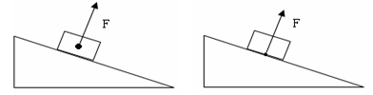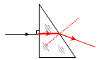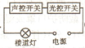
（2） （3） （4）
18、（1）左 便于测量动力臂和阻力臂 （2）3
（3）变大 向右倾斜的过程中动力臂逐渐变小（2分）
19、(1)使物体发生形变 (2)分开 小 (3)分开 吸引轻小物体
20、（1）同种液体中，深度越深，液体的压强越大（液体内部压强和深度有关）
（2）在同一深度，不同液体的压强和液体密度有关
21、质量 初温度 电阻
22、（1）验证反射光线是否与入射光线、法线在同一个平面内 （2）比较物和像的大小
（3）倒立、缩小、 照相机 左
四、综合题(3小题，共23分)
23、6V；0.3A；420J。
24、解：（1）G=mg=2000kg×10N/kg=2×10⁴N；
（2）F=G=2×10⁴N；
P= F/S=2×104N/0.2m² =1×10⁵Pa；
（3）P=72kW=72000W； 由P= W/t=Fv得： F= P/v=72000W/30m/s =2400N；
由中巴车匀速行驶可知，中巴车受到的阻力等于牵引力即f=F=2400N；
（4）P=72kW=72000W，t=1h=3600s；
由P= W/t 得： W=Pt=72000W×3600s=2.592×10⁸J；
汽油燃烧放出的热量和中巴车的牵引力所做的功相等，即Q=W=2.592×10⁸J；
由Q=Vq得： V=Q/q =2.592×10⁸J/3．2×10⁷J/L =8.1L．
25、（1）85% （2）0.09m/s

